T.C. FETHİYE İLÇESİ “ENGELLİ VE BİSİKLET DOSTU İŞLETME” PROJESİ
LOGO, SLOGAN VE VİDEO TASARIMI YARIŞMASI ŞARTNAMESİ
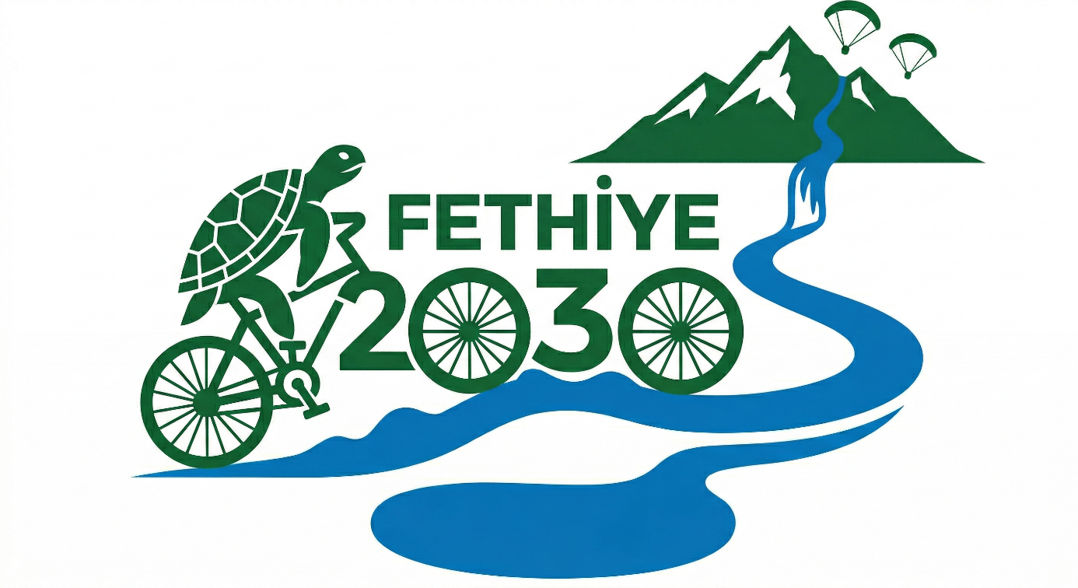

1. DAYANAK: Bu şartname Fethiye İlçesinde “Engelli Ve Bisiklet Dostu İşletme” Projesi kapsamındaki logo, slogan ve video tasarım yarışmasına istinaden hazırlanmıştır.

2. İLGİLİ PROJENİN KONUSU
Engelli ve Bisiklet Dostu İşletme projesi; toplumsal hayatta tam kapsayıcılığı tesis etmek ve Türkiye’nin 2053 Net Sıfır vizyonu ile %41 emisyon azaltım hedefiyle tam uyumlu, insan odaklı bir yerel kalkınma modelini hayata geçirmek amacıyla hazırlanmıştır. Projenin odağı; engelli bireylerin kent yaşamına engelsiz katılımını sağlayan evrensel tasarım ilkesini temel alan “Engelli Dostu İşletme” modeli ile düşük karbonlu mikro-mobiliteyi bir turizm değerine dönüştüren “Bisiklet Dostu İşletme” standartlarını stratejik iş birliğiyle akredite etmektir. Proje, Fethiye’nin kültürel mirasını ve doğal dokusunu sürdürülebilir ulaşım akslarıyla bütünleştiren tüm yerel dinamikleri kapsamaktadır.
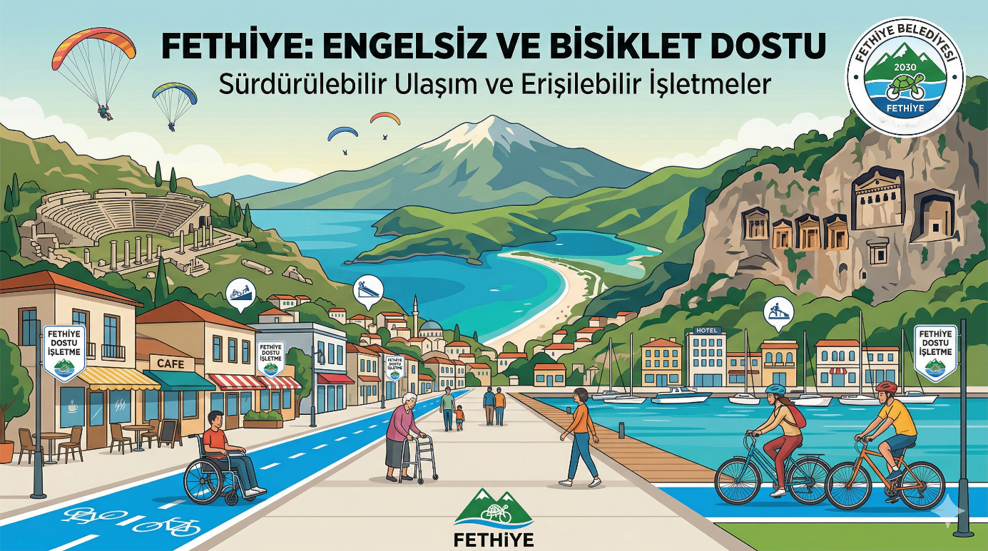
3. PROJENİN AMAÇ VE KAPSAMI
Protokol ile;
- Kapsayıcı Sosyal Ekosistem: Engelli bireylerin sosyal ve ekonomik hayata eşit katılımı için işletmelerde fiziksel, dijital ve hizmet erişilebilirliğini en üst seviyeye çıkarmak,
- Ekolojik Dönüşüm: Bisiklet kullanımını teşvik ederek ulaşım kaynaklı karbon ayak izini azaltmak ve sağlıklı ulaşım kültürünü yaygınlaştırmak,
- Sürdürülebilir Kent Markası: Fethiye’nin uluslararası alanda “Erişilebilir ve Yeşil Destinasyon” imajını güçlendirmek,
- Teşvik: Kriterleri sağlayan işletmeleri sertifikalandırarak reklam vergisi indirimi ve mali avantajlarla ödüllendirmek amaçlanmaktadır.
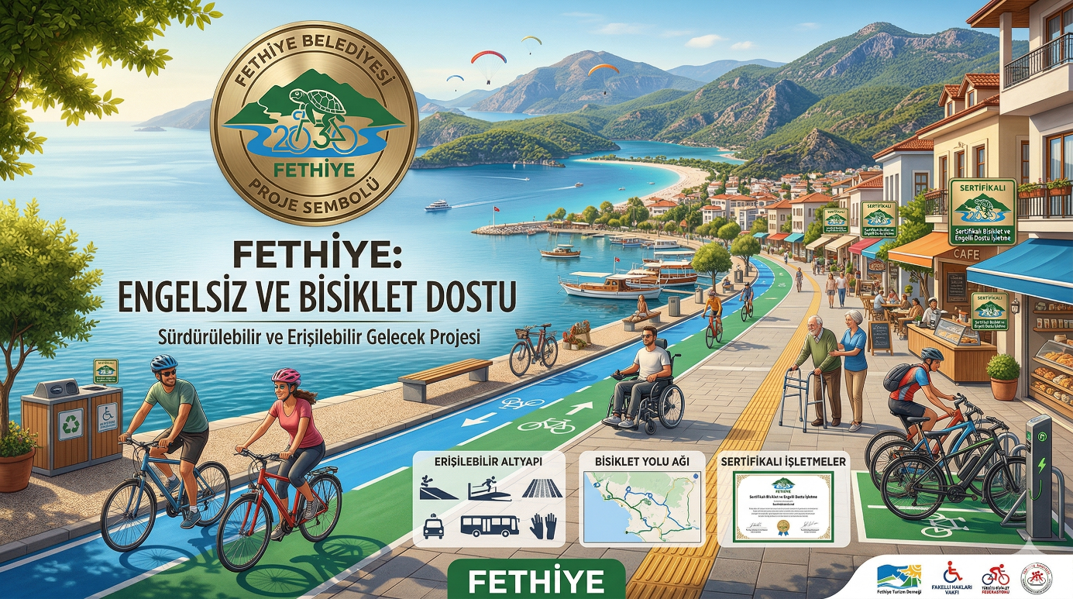

4. YARIŞMANIN KONUSU VE AMACI:
Fethiye Belediyesi, ilçemizin tarım ve turizmdeki gelişen gücünü, tarihini, doğasını, geleneksel değerlerini, gastronomisini ve kültürünü yansıtan, Fethiye’nin köklü geçmişine vurgu yaparken, modern ve geleceğe dönük yüzünü de ortaya koyan “Engelli Ve Bisiklet Dostu İşletme” Projesi kapsamındaki logo, slogan ve video tasarımlarını aramaktadır. Ege denize kıyısı olan ve güçlü köklü tarihi dokusu ve zengin bitki örtüsüne sahip köyleri ile mavi ve yeşilin bir arada bulunduğu Fethiye, “Engelli Ve Bisiklet Dostu İşletme” Projesinin kendi özgün kimliğini yansıtan logo, slogan ve video için tasarımcılara başvurmaktadır.
Fethiye’nin bölge ve ilçe kimliğini, marka değeri ile vizyonunu ön plana çıkaracak ve Fethiye’nin ve Ege Bölgesi’nin sahip olduğu genel imajla uyumlu olması düşünülen logonun, sloganın ve videonun; yaratıcı, akılda kalıcı, özgün ve işlevsel kullanıma uygun bir biçimde tasarlanması istenmektedir.

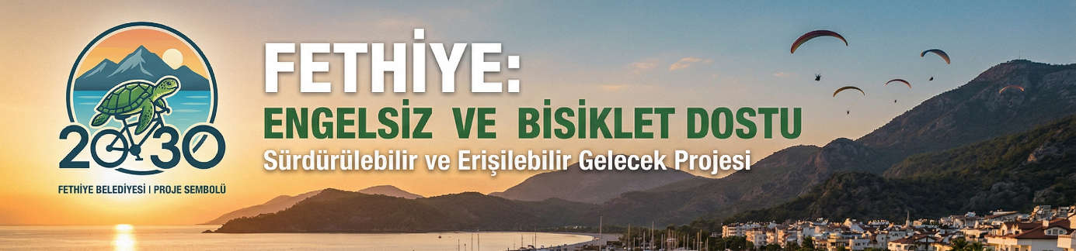

5. YARIŞMAYI DÜZENLEYEN KURUM VE PAYDAŞLAR:
Yarışma, Fethiye Belediyesi tarafından organize edilerek yürütülmektedir. Projemizin ortakları şu şekildedir;
- T.C. Fethiye Kaymakamlığı (“KAYMAKAMLIK”)
- T.C. Fethiye Belediyesi (“BELEDİYE”)
- Muğla Sıtkı Koçman Üniversitesi Fethiye İşletme Fakültesi (“İŞLETME FAKÜLTESİ”)
- Fethiye İlçe Milli Eğitim Müdürlüğü (“MİLLİ EĞİTİM”)
- Fethiye Gençlik ve Spor İlçe Müdürlüğü (“GENÇLİK VE SPOR”)
- Fethiye İlçe Kültür ve Turizm Müdürlüğü (“TURİZM MÜDÜRLÜĞÜ”)
- Fethiye Ticaret ve Sanayi Odası (“FTSO”)
- Fethiye Esnaf ve Sanatkârlar Odası (“FESO”)
- Fethiye Serbest Muhasebeci Mali Müşavirler Odası (“FESMO”)
- Fethiye Otelciler Birliği (“FODER”)
- Fethiye Sakatlar Derneği (“FSD”)
- Fethiye Belediyesi Su Sporları Spor Kulübü (“FBS”)
- Fethiye Kent Konseyi (“Kent Konseyi”)

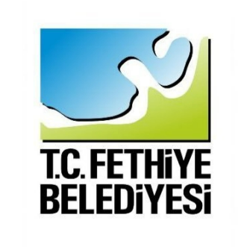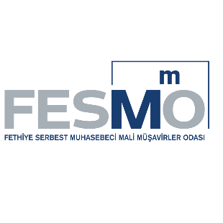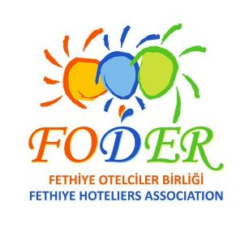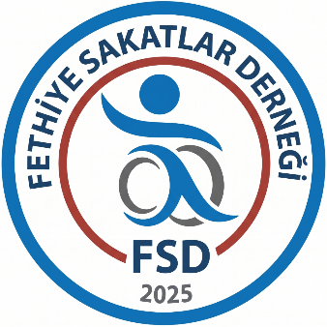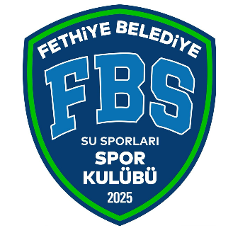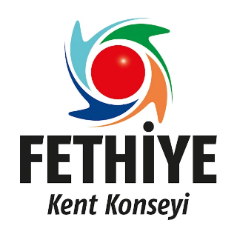

6. KATILIM KOŞULLARI:

  - Yarışma, Fethiye Belediyesi personeli ve seçici kurul üyeleri ile birinci derecedeki yakınları hariç tüm Türkiye Cumhuriyeti vatandaşlarına açıktır.
  - Yarışma katılımcıları, tasarımlarının kendilerine ait özgün bir tasarım olduğunu kabul, beyan ve taahhüt etmiş sayılır. Katılımcı, Fethiye Belediyesi Logo, Slogan Ve Video Tasarımı Yarışmasına katılımından dolayı herhangi bir ücret ödemeyecektir.
  - Tasarımlarda “T.C. Fethiye Belediyesi” adı ile Fethiye Belediyesi’nin kuruluş tarihi olan “1874” yılı ibareleri yazılı olarak kullanılacaktır.
  - Katılım koşullarına uymayan ve zamanında teslim edilmeyen eserler yarışma dışında tutulacaktır.
  - Yarışma ile ilgili her türlü bilgiye, duyurulara ve yarışma sonuçlarına www.fethiye2030.com sitesinden ulaşılabilecektir.
  - Yarışmaya katılan tasarımlar özgün olmalıdır. Daha önce başka herhangi bir yerde yarışmaya katılmamış, ödül almamış, sergilenmemiş, yayınlanmamış, kullanılmamış, tescil başvurusu yapılmamış olmalı, diğer kurum ve kuruluş logo, slogan ve videoları çağrıştırmamalı, kopya, taklit, çalıntı veya tekrar edilmiş olmamalıdır.
  - Herhangi bir kurum için uygulanan veya internet, yazılı, görsel medya, vb. mecralarda ve bu konuyla ilgili web tabanlı arşivlerde bulunan tasarımlarla herhangi bir benzerlik ve çağrışımda bulunmayacak şekilde Fethiye Belediyesi “Engelli ve Bisiklet Dostu İşletme” Projesi kapsamında özel olarak tasarlanmış olmalıdır.
  - Tasarımlar kesinlikle başka firma ve ürünlere ait logo, slogan ve videoları çağrıştırmamalıdır. Aksi durumda, eser ödül alsa dahi, ödülü iptal edilir ve jüri iptal edilen eser yerine başka bir eseri ikâme edebilir veya ödülü tamamen iptal edebilir. Bu durumda oluşacak her türlü sorunun hukuki yaptırımı ve süreçlerin maddi yaptırımı yarışmacıya ait olup, doğabilecek sorunlardan Fethiye Belediyesi veya proje ortaklarından herhangi birisi sorumlu tutulamaz.
  - Fethiye Belediyesi gerekli gördüğünde yarışma takviminde güncelleme yapma, şartnameye ayrı bir madde veya bent ekleme ve yarışmayı iptal etme yetkisine haizdir. Yarışma ile ilgili her türlü düzenleme ve değişiklik yapma yetkisi Fethiye Belediyesi’ne aittir.
  - Adaylar tasarımlarını, yarışma son başvuru tarihine kadar üçüncü şahıslarla paylaşamaz, başka yarışmalara gönderemez ve üçüncü şahısların haklarını ihlal eden tasarımlarla yarışmaya katılamaz.
  - Yarışmada ödül alan eserler Belediye Koleksiyonuna kalacaktır. Ödül almayan eserler yarışmadan sonra teslim edilmeyecektir. İlgi çekici video tasarımları “Engelli ve Bisiklet Dostu İşletme” Projesi kapsamında eser sahibinin bilgileri de vurgulanarak sosyal medya iletişim kanallarından veya web sitelerimiz üzerinden paylaşılabilir.
  - Eserlerin Fethiye Belediyesi’nin ihtiyacını karşılamaması halinde ya da diğer herhangi bir nedenle, Seçici Kurul hiçbir esere ödül vermeme hakkını saklı tutar. Seçici Kurul’un kararı neticesinde yarışma tekrarlanabilir veya her aşamada iptal edilebilir.
  - Logo, slogan ve video yarışması ödül töreninin yeri ve tarihi www.fethiye2030.com adresinden ilan edilecektir.

7. LOGO, SLOGAN VE VİDEO İÇİN TEKNİK KOŞULLAR:
LOGO VE SLOGAN İÇİN TEKNİK ŞARTLAR

  - Genel Tasarım Kriterleri
- Tasarımlar, “Engelli ve Bisiklet Dostu İşletme” temasını yansıtmalı; erişilebilirlik, kapsayıcılık ve çevre dostu ulaşım kavramlarını içermelidir.
- Logo ve slogan özgün olmalı, daha önce yayımlanmamış ve herhangi bir yerde kullanılmamış olmalıdır.
- Tasarımlar sade, anlaşılır, akılda kalıcı ve farklı mecralarda kullanılabilir nitelikte olmalıdır.
  - Logo Tasarım Teknik Özellikleri
- Logo tasarımları vektörel formatta hazırlanmalıdır (AI, EPS veya SVG).
- Teslimde ayrıca PNG ve JPEG formatlarında (en az 300 dpi çözünürlükte) görseller sunulmalıdır.
- Logo:
  - Renkli ve siyah-beyaz versiyonlarıyla birlikte hazırlanmalıdır.
  - Küçük ve büyük ölçekte kullanılabilirliğini koruyacak şekilde tasarlanmalıdır.
- Kullanılan renkler ve fontlar belirtilmeli, mümkünse renk kodları (CMYK, RGB, HEX) dosya ile birlikte sunulmalıdır.
- Tasarım, tabela, broşür, dijital platformlar ve sosyal medya gibi farklı alanlarda kullanılabilir olmalıdır.
  - Slogan Tasarım Kriterleri
- Slogan kısa, öz ve akılda kalıcı olmalıdır.
- Her Logo ile birlikte üç slogan sunulmalıdır. Sloganlarınızı logo dosyanız içinde belirlenen formatta yazabilirsiniz.
- Türkçe dil bilgisi kurallarına uygun olmalıdır.
- En fazla 10 kelime olacak şekilde hazırlanmalıdır.
- Projenin amacını açık ve etkili şekilde ifade etmelidir.
- Ayrımcı, siyasi, ticari veya etik dışı ifadeler içermemelidir.
  - Her tasarım belirtilen teslimat adresine; Adobe Illustrator, Corel Draw, Photoshop vb. gibi vektörel çizim tabanlı tasarım programlarından birinde hazırlanmış şekilde 300 dpi CMYK renk formatında JPEG, PNG ya da PDF ve vektörel çalışma dosyası ile birlikte gönderilmelidir.
  - Her tasarım belirtilen teslimat adresine; FreeHand, Adobe Illustrator, Corel Draw, Photoshop vb. gibi vektörel çizim tabanlı tasarım programlarından birinde hazırlanmış şekilde 300 dpi CMYK renk formatında JPEG, PNG ya da PDF ve vektörel çalışma dosyası ile birlikte verilmelidir.
  - Fotoğraf içeren veya elle çizilmiş, eskiz olarak uygulanmış tasarımlar yarışmaya kabul edilmez.
  - Logo tasarımının; kurumsal kimlik çalışmalarının bir parçası olarak, Fethiye Belediyesi’ni temsilen her türlü basılı materyal ve dijital ortamda kullanılacağı düşünülerek her çeşit baskı ve kesim tekniği ile sorunsuz kullanılabilir şekilde hazırlanması gerekmektedir.
  - Her Logo ile birlikte üç slogan sunulmalıdır. Sloganlarınızı logo dosyanız içinde belirlenen formatta yazabilirsiniz.
  - Çalışmalarda renk ve form yönünden herhangi bir sınırlama yoktur.
  - Fethiye Belediyesi, seçilecek eser sahibinden Seçici Kurulun görüşü doğrultusunda, teknik sorunların çözümüne yönelik değişiklikler yapmasını isteyebilir. Ödüle değer görülen eserin yüksek çözünürlükteki kopyası Seçici Kurul tarafından katılımcıdan talep edilebilir. Bunun için Fethiye Belediyesi tarafından ödül tutarı dışında herhangi bir ödeme yapılmaz.
  - Sunum ve Teslim Şartları
- Logo ve slogan birlikte tek bir proje olarak sunulmalıdır.
- Tasarım dosyaları:
  - Vektörel dosya (AI/EPS/SVG)
  - Görsel önizleme (PDF/JPEG/PNG)
- Tasarımın kısa açıklamasını içeren en fazla 1 sayfalık konsept metni eklenmelidir.
- Katılımcı tarafından her bir tasarım için ayrı olacak şekilde Logo, Slogan Ve Video Tasarımı Yarışması Şartnamesi ile birlikte Logo, Slogan Ve Video Tasarımı Yarışması Başvuru Formu eksiksiz doldurulup imzalandıktan sonra, ilgili dosyayı da eser dosyasının içine ekleyerek mail atmalıdır.
- Gönderilen dosya içinde muhakkak yarışmanın kişisel bilgileri: ad, soyad, cep numarası bilgisi, ev, okul veya iş adres bilgisi, bir word dosyası içinde yer almalıdır.
- Dosya adı şu formatta olmalıdır ve yarışma için hazırlanan tüm tasarım ve slogan metnini bir klasör içinde ve sıkıştırılmış Zip dosya formatında aşağıdaki isimde hazırlanmalı, hazırlanan dosya fethiyem2030@gmail.com mail adresine Ad_Soyad_LogoYarismam.zip formatıyla gönderilmelidir.
  - Telif Hakları ve Sorumluluk
- Tasarımcı, hazırladığı logo ve sloganın tamamen kendisine ait olduğunu kabul eder.
- Üçüncü şahıslara ait görsel, font veya içerik kullanılması durumunda gerekli kullanım hakları yarışmacıya aittir.
- Seçilen tasarımın tüm kullanım hakları, süresiz ve bedelsiz olarak Fethiye Belediyesi’ne devredilmiş sayılır.

VİDEO TASARIM TEKNİK ŞARTLAR:
  - Genel Format ve Süre
- Yarışmaya gönderilecek videolar en fazla 60 saniye uzunluğunda olmalıdır.
- Video formatı MP4 (H.264 codec) olmalıdır.
- Minimum çözünürlük 1920x1080 (Full HD), önerilen çözünürlük 4K (3840x2160)’dır.
- Video yatay (16:9) formatta hazırlanmalıdır. (İsteğe bağlı olarak dikey versiyon ayrıca talep edilebilir.)
  - Görüntü ve Ses Kalitesi
- Görüntüler net, titreşimsiz ve yüksek kalitede olmalıdır.
- Ses kullanılması durumunda, ses kalitesi anlaşılır ve dengeli olmalıdır.
- Kullanılan müzik ve ses efektleri telif hakkı içermemeli veya kullanım hakkı yarışmacıya ait olmalıdır.

  - İçerik ve Tema Uygunluğu
- Video içeriği, “Engelli ve Bisiklet Dostu İşletme” temasını yansıtmalıdır.
- Erişilebilirlik, kapsayıcılık ve sürdürülebilir ulaşım kavramlarına vurgu yapılması beklenir.
- Ayrımcı, siyasi, ticari reklam içerikli veya etik dışı unsurlar içermemelidir.
  - Teknik ve Grafik Unsurlar
- Videoda kullanılan grafik, animasyon ve görseller özgün olmalı veya kullanım hakları yarışmacıya ait olmalıdır.
- Metin kullanımı durumunda okunabilir fontlar tercih edilmeli ve yeterli kontrast sağlanmalıdır.
- Görsel geçişler ve efektler dikkat dağıtmayacak şekilde kullanılmalıdır.
  - Altyazı ve Erişilebilirlik (Önerilen / Zorunlu yapılabilir)
- Videolarda Türkçe altyazı bulunması önerilir / zorunludur.
- İşitme engelli bireyler için erişilebilirlik dikkate alınmalıdır.
  - Dosya Boyutu ve Teslim
- Katılımcı tarafından her bir tasarım için ayrı olacak şekilde Logo, Slogan ve Video Tasarımı Yarışması Şartnamesi ile birlikte Logo, Slogan ve Video Tasarımı Yarışması Başvuru Formu eksiksiz doldurulup imzalandıktan sonra, ilgili dosyayı da eser dosyasının içine ekleyerek mail atmalıdır.
- Hazırlanan video dosyası fethiyem2030@gmail.com mail adresine Ad_Soyad_VideoYarismam.zip formatıyla gönderilmelidir.
- Video dosya boyutu maksimum 500 MB olmalıdır.
- Dosya adı şu formatta olmalıdır: Ad_Soyad_ProjeAdi.mp4
- Gönderilen dosya içinde muhakkak yarışmanın kişisel bilgileri: ad, soyad, cep numarası bilgisi, ev, okul veya iş adres bilgisi, bir word dosyası içinde yer almalıdır.
- Dosyayı mail olarak gönderdikten üç gün içinde size dönüş yapılmazsa mutlaka mailiniz ile ilgili problemi bildiren bir maili fethiyem2030@gmail.com tarafımıza iletin. Size üç gün içinde projeniz bize ulasti ve yarısma süreciniz başlamıştır diye bir mail almazsanız, sürecinizde bir problem var demektir.
  - Telif ve Sorumluluk
- Yarışmacı, videoda kullanılan tüm içeriklerin (müzik, görüntü, grafik vb.) kullanım haklarına sahip olduğunu kabul eder.
- Dereceye giren videolar olası düzenleme taleplerini kabul etmiş sayılır.
- Telif ihlallerinden doğabilecek tüm sorumluluk yarışmacıya aittir.

8. BAŞVURU VE GÖNDERİM KOŞULLARI:

  - Yarışmaya katılmak isteyenler, başvuru formuna ve ödüllü logo, slogan ve video tasarımı yarışması şartnamesine www.fethiye2030.com internet sayfasından ulaşabilirler.
  - Her katılımcı yarışmaya logo-slogan veya video tasarım yarışması başlığı altında en fazla 3’er (üçer) adet tasarım ile katılabilir. Her bir tasarım için ayrı bir mail hazırlanmalı fethiyem2030@gmail.com mail adresine Ad_Soyad_LogoYarismam.zip (logo-slogan için) veya Ad_Soyad_VideoYarismam.zip (video tasarım için) dosyası şeklinde göndermelidir. Birden fazla katılım yapmak isteyen yarışmacılar yarışmaya kaçıncı eseri ile ve hangi yarışmaya katıldığını muhakkak mailinde belirtmelidir. Sıkıştırılmış zip uzantılı dosya içinde de muhakkak iletişim bilgilerini açık bir şekilde bir word dosyasında eklemeki, ayrıca mailinde iletişim bilgilerini açık bir şekilde belirtilmelidir.
  - Katılımcı tarafından her bir tasarım için ayrı olacak şekilde Logo-Slogan veya Video Tasarımı Yarışması Şartnamesi ile birlikte Logo-Slogan veya Video Tasarımı Yarışması Başvuru Formu eksiksiz doldurulup imzalandıktan sonra taranmalı ve ilgili dosyayı sıkıştırılmış dosya içinde fethiyem2030@gmail.com mail adresine Ad_Soyad_LogoYarismam.zip (logo-slogan için) veya Ad_Soyad_VideoYarismam.zip (video tasarım için) dosyası şeklinde göndermelidir. Dereceye giren yarışmacılardan ilgili formların aslının teslim edilmesi istenebilir.
  - Fethiye Belediyesi tarafından“Logo, Slogan ve Video Tasarımı Yarışması” Başvuru Formunu doldurmayan, imzalamayan ve son başvuru tarihinden sonra ulaştıran tasarımlar değerlendirmeye alınmayacaktır.
  - Yarışmaya katılanlar, yarışma şartlarını ve Seçici Kurul Kararlarının tamamını kabul etmiş sayılırlar.
  - Başvuru ve gönderim koşullarına uymayan logo-slogan ve videolar elenecektir.

İLETİŞİM BİLGİLERİ ve BAŞVURU ADRESİ
Adres: Cumhuriyet Mahallesi Atatürk Caddesi no: 17 48300 Fethiye - Muğla/Türkiye
E-Posta: fethiyem2030@gmail.com
Web: www.fethiye2030.com

9.YARIŞMA TAKVİMİ:

- Son Başvuru Tarihi:31/05/2026
- Seçici Kurul Değerlendirme Tarihi: 01/06/2026 - 05/06/2026
- Dereceye Giren Logo-Slogan ve Video Tasarım Sonuçların Açıklanması: 08/06/2026
- Birinci, İkinci ve Üçüncü Logo-Sloganın ve Video Tasarımların Halk Tarafından Oylanması: 08/06/2025 – 15/06/2026
- İlk Üçe Giren Yarışmacıların ve Eserlerin Duyurulması: 16/06/2026

Sonuçlar ve Ödül Töreni ile ilgili bilgiler www.fethiye2030.com adresinden yayınlanacaktır.

10. SÜRDÜRÜLEBİLİR KALKINMA İÇİN KÜRESEL AMAÇLAR

Sürdürülebilir kalkınma için küresel amaçlar noktasında ortaya konulan on yedi sürdürülebilir kalkınma hedefi ile yürüttüğümüz projenin sekiz maddesi ile doğrudan ilişkilidir.

SÜRDÜRÜLEBİLİR KALKINMA İÇİN KÜRESEL AMAÇLAR | PROJEMİZ İLE İLİŞKİLİ SÜRDÜRÜLEBİLİR KALKINMA İÇİN KÜRESEL AMAÇLAR
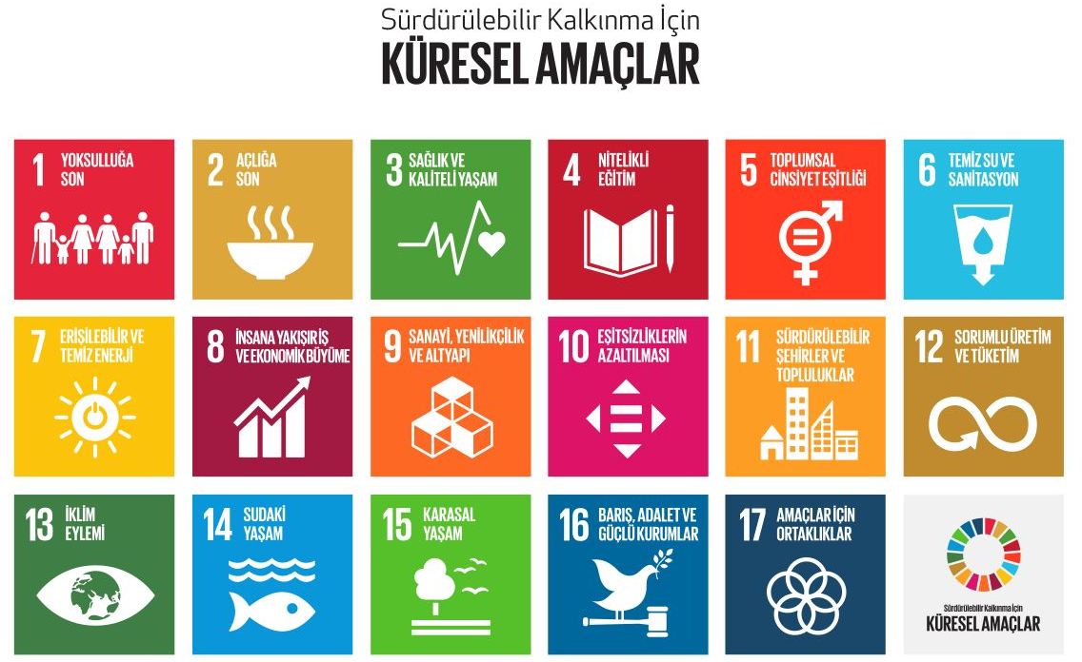 | 3 → Sağlıklı ve kaliteli yaşam  4 → Nitelikli eğitim  7 → Erişilebilir ve temiz enerji  8 → İnsana yakışır iş ve ekonomik büyüme  9 → Sanayi, yenilikçilik ve altyapı  10 → Eşitsizliklerin azaltılması  11 → Sürdürülebilir şehirler ve topluluklar  12 → Sorumlu üretim ve üretim  13 → İklim eylemi  17 → Amaçlar için ortaklıklar

Uluslararası Destekçilerimiz
Fethiye 2030 projesi, yerel paydaşlarımızın yanı sıra uluslararası iş birliği ve destekçilerle güçlendirilmiştir. Projemizin sürdürülebilirlik, erişilebilirlik ve yenilikçilik hedeflerine katkı sağlayan kurumlar şunlardır:

Uluslararası Destekçilerimiz
Kurum Bilgileri | Kurumsal Logolar
CIVITAS 2030, Avrupa Birliği tarafından desteklenen, şehirlerde daha temiz, güvenli ve sürdürülebilir ulaşım çözümlerini hedefleyen bir Avrupa girişimi ve projesidir. "Clean and Better Transport in Cities" (Şehirlerde Temiz ve Daha İyi Ulaşım) vizyonunu 2030 hedefleri doğrultusunda, akıllı mobilite ve çevre dostu ulaşım ağları kurmak için koordine eder. | 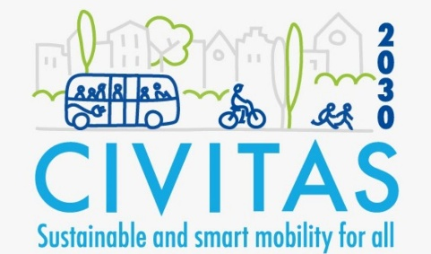
Avrupa-Akdeniz Bölgesel İşbirliği Komitesi (COPPEM: Standing Committee for Euro-Mediterranean Partnership of Local and Regional Authorities | 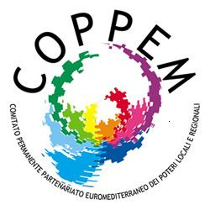
Fethiye Belediyesi, UN-Habitat'ın Waste Wise Cities (Atık Konusunda Bilinçli Şehirler) programına katılarak sürdürülebilir atık yönetimi için uluslararası bir ağın parçası oldu. Bu kapsamda 2025 yılı itibarıyla, yeni binalarda yerinde ayrıştırma zorunluluğu, QR kodlu konteyner takibi ve "Çöpünü Bana At" sloganıyla güçlendirilmiş atık yönetimi uygulamaları hayata geçirilmektedir. | 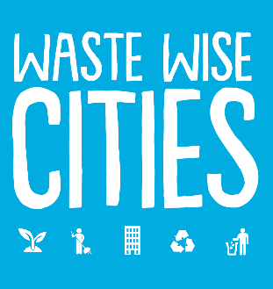

11.ÖDÜLLER:

Ödüller “Logo-Slogan Tasarımı” ve “Video Tasarımı” Olmak Üzere İki Başlıkta Verilecektir.

Logo-Slogan Tasarımında Dereceye Girenler İçin Ödüller
Birincilik Ödülü: Bir Yakınınız İle Birlikte Beş Yıldızlı Bir Otelde 3 Gün Tatil, Teşekkür Belgesi, Fahri Hemşerilik ve Plaket
İkincilik Ödülü: Bisiklet, Teşekkür Belgesi, Fahri Hemşerilik ve Plaket
Üçüncülük Ödülü: Teşekkür Belgesi, Fahri Hemşerilik ve Plaket

Video Tasarımında Dereceye Girenler İçin Ödüller
Birincilik Ödülü: Bir Yakınınız İle Birlikte Beş Yıldızlı Bir Otelde 3 Gün Tatil, Teşekkür Belgesi, Fahri Hemşerilik ve Plaket
İkincilik Ödülü: Bir Yakınınız İle Birlikte Beş Yıldızlı Bir Otelde 2 Gün Tatil, Teşekkür Belgesi, Fahri Hemşerilik ve Plaket
Üçüncülük Ödülü: Elektirikli Bisiklet, Teşekkür Belgesi, Fahri Hemşerilik ve Plaket
*Mansiyon Ödülü: Teşekkür Belgesi, Fahri Hemşerilik ve Plaket
*Mansiyon Ödülü Video Tasarım Yarışmasına Özeldir ve Minimum 5 Kişiye Mansiyon Ödülü Verilecektir.

- Ödül alan tasarımlar, Fethiye Belediyesi resmi web sitesinden ve sosyal medya hesaplarından duyurulacaktır.
- Ödüller, sonuçlar açıklandığında Fethiye Belediyesi’nin belirleyeceği bir tarih ve adreste düzenlenecek ödül töreni ile hak sahiplerine takdim edilecektir. Fethiye Belediye Başkanlığı ve Seçici Kurulun gerekli görmesi halinde ilk beşe giren eserler ödül töreni salonunda sergilenecektir. Bunun yanında dereceye giren içerikleri Fethiye Belediyesi sosyal medya hesaplarından ve web sitesinden paylaşabilir. Dijital medya araçlarında kullanabilir.
- Seçici kurul üyelerinin verdiği puanlar, her bir eser için ayrı ayrı toplanıp aritmetik ortalaması alınarak, o eserin puanını oluşturacaktır. Seçici Kurul’un kararları kesindir ve itiraza açık değildir. Eserlerin Fethiye Belediyesi’nin ihtiyaçlarını karşılamaması durumunda Seçici kurul eserlere ödül vermeme hakkını saklı tutar. Seçisi Kurul’un kararı neticesinde yarışma tekrarlanabilir ya da her aşamada iptal edilebilir.

12.TELİF (KULLANIM) KOŞULLARI ve HAKLARI:

  - Katılımcı tasarımın kendi özgün eseri olduğunu, beyan, kabul ve garanti etmektedir. Yarışmanın tamamlanmasından sonra da olsa dereceye giren tasarımların özgünlüğü ile ilgili (kopya, çalıntı vb.) oluşabilecek her türlü hukuki ve mali sorundan yarışmacı sorumludur.
  - Seçici kurul, dereceye giren Logo ve sloganlar üzerinde teknik düzeltmeler yapılmasını istenebilir. Bu çalışmalar için yarışmacıya ayrıca bir ücret ödenmez.
  - Seçici kurul, dereceye giren Logo ve sloganlar üzerinde teknik düzeltmeler yapılmasını isteyebilir. Bu çalışmalar için yarışmacıya ayrıca bir ücret ödenmez.
  - Katılımcılar, dereceye giren eserinin Fethiye Belediyesi logosu olarak ve süresiz olarak tam kullanım hakkı verdiğini peşinen kabul ettiğini ve buna bağlı olarak gerek Fikir ve Sanat Eserleri Kanunu, gerekse diğer ilgili mevzuat gereğince yarışmaya gönderdiği eserinin çoğaltma, işlenme, yayma, temsil, umuma iletim, faydalanma vb. umuma arz ile ilgili bilumum haklar için, Fethiye Belediyesi’ne tam lisans verdiğini kabul eder. Bu şekilde kullanılan eserler için, eser sahibi sonradan verdiği lisansı kesinlikle geri almayacağını ve eserin yukarıdaki şekilde kullanılmasını men etmeyeceğini veya bu lisans için kendisine verilen ödülden başka herhangi bir telif hakkı veya maddi manevi talepte bulunmayacağını gayri kabili rücu kabul, beyan ve taahhüt eder. Fethiye Belediyesi, eserler için katılımcının yukarıda verdiği lisans karşılığında telif hakkı bedeli ödemeyecektir.
  - Teslim edilen çalışmalar, Türk Patent Enstitüsü’nce daha önce korumaya alınmamış ve tescil başvurusu yapılmamış olmalıdır.
  - Tasarımlar ile ilgili izinsiz kullanım, telif vb. taleplerden doğabilecek hukuki sorumluluklar katılımcıya aittir.
  - Fethiye Belediyesinin ödül alan eseri kendi adına marka olarak tescil ettirme hakkı bulunduğunu, katılımcı gayri kabili rücu kabul, beyan ve taahhüt eder.
  - Yarışmada verilecek ödüller için, ilgili mevzuat uyarınca diğer kurum ve kuruluşlardan izin alınması gerekmemektedir. Ödül üzerinden ortaya çıkacak vergiler yarışmayı kazanan kişiye aittir.
  - Yarışmada derece alan tasarımcılar Logo-slogan ve/veya Video Tasarımları için Fethiye Belediyesi’nden ya da diğer kişilerden herhangi bir başlık altında hiçbir şekilde başkaca bir bedel talebi olmayacağını kabul, beyan ve taahhüt eder.
  - Katılımcı, Fethiye Belediyesi’nin ödül alan eseri kendi adına marka olarak tescil ettirme hakkı bulunduğunu kabul beyan ve taahhüt eder.
  - Ödül alan adayın, bu beyan ve kabulleri dışında hareket ettiği anlaşılırsa; taahhütlerin yerine getirilmemesi, başvuru formunda belirtilen bilgilerin doğru olmaması veya şartnameye aykırılık, tasarımın çalıntı, alıntı olduğunun tespit edilmesi gibi herhangi bir katılım koşulunu ihlal etmesi durumunda katılımcı diskalifiye edilir ve kazandığı ödülden feragat etmiş sayılır. Ödül verilmez ve verilmiş ise ödül unvan ve her türlü kazanım geri alınır. Ödüllerin parasal karşılığı hesaplanarak yasal faizi ile yarışmacı, Fethiye Belediyesi’ne ödemek ile yükümlü sayılır. Bu durum diğer ödül almış ve/veya almamış yarışmacılar bakımından hiçbir anlamda talep hakkı doğurmaz, yarışmacıların sıralamalarında değişiklik yapılacağı anlamı taşımaz.
  - Yarışma Şartnamesini ve başvuru formunu imzalayarak başvurusunu tamamlayan her aday, bu şartname hükümlerini, yarışma şartlarını ve Seçici Kurul kararlarının tamamını kabul etmiş sayılırlar.
YARIŞMAYA KATILANLAR, YUKARIDAKİ ŞARTLARIN TAMAMINI KABUL VE TAAHHÜT ETMİŞ SAYILIRLAR.

ÖRNEK LOGO TASARIMI SUNUM ŞABLONU

LOGO
15 cm

Uzun kenar en fazla 15 cm
LOGO LOGO
(Siyah-Beyaz) (Renkli)

25 mm 25 mm

25 mm 25 mm
Renk Kullanımı:
CX, MX, YX, KX
CX, MX, YX, KX
CX, MX, YX, KX
Kullanılan Fontlar
……………………………
……………………………
Sloganlar (Her Logo İçin Üç Slogan Sunulmalıdır):
Slogan 1:
Slogan 2:
Slogan 3:

T.C. FETHİYE BELEDİYESİ
LOGO VE SLOGAN TASARIMI YARIŞMASI BAŞVURU FORMU

Rumuz :

Yarışmacının

Adı Soyadı :

T.C. Kimlik No :

Doğum Tarihi ve Yeri :

Mesleği :

Telefon :

E-posta :

Adres :

Yarışmaya ....... adet eserle katılıyorum. Fethiye Belediyesi’nin Logo-Slogan Tasarımı Yarışması Şartnamesini okuduğumu beyan eder, içinde bulunan tüm hükümleri kabul ve taahhüt ederim. Tasarım kendime ait olup daha önce yayınlanmamış, ödül kazanmamış ve telif hakları satılmamıştır. Oluşabilecek herhangi bir olumsuzluktan Fethiye Belediyesi sorumlu değildir.

…./…../2026

AD SOYAD

İMZA

Not: Bu form eksiksiz doldurularak imzalandıktan sonra yarışma şartnamesi ile birlikte üzerinde yalnızca 6 haneli harf ve rakamlardan oluşan rumuzu da ekleyerek taratıp sıkıştırılmış dosya içinde tarafmıza gönderiniz. Dereceye giren yarışmacılardan bu formun aslı istenecektir. Lütfen bu formu saklayınız.

T.C. FETHİYE BELEDİYESİ
VİDEO TASARIMI YARIŞMASI BAŞVURU FORMU

Rumuz :

Yarışmacının

Adı Soyadı :

T.C. Kimlik No :

Doğum Tarihi ve Yeri :

Mesleği :

Telefon :

E-posta :

Adres :

Yarışmaya ....... adet eserle katılıyorum. Fethiye Belediyesi’nin Video Tasarımı Yarışması Şartnamesini okuduğumu beyan eder, içinde bulunan tüm hükümleri kabul ve taahhüt ederim. Tasarım kendime ait olup daha önce yayınlanmamış, ödül kazanmamış ve telif hakları satılmamıştır. Oluşabilecek herhangi bir olumsuzluktan Fethiye Belediyesi sorumlu değildir.

…./…../2026

AD SOYAD

İMZA

Not: Bu form eksiksiz doldurularak imzalandıktan sonra yarışma şartnamesi ile birlikte üzerinde yalnızca 6 haneli harf ve rakamlardan oluşan rumuzu da ekleyerek taratıp sıkıştırılmış dosya içinde tarafmıza gönderiniz. Dereceye giren yarışmacılardan bu formun aslı istenecektir. Lütfen bu formu saklayınız.

